L là độ sáng: 0-100

a: -128 đến 127 (a dương thì thiên về đỏ, âm thì xanh lá)

b: -128 đến 127 (b dương thì thiên về vang, âm thì xanh nước) 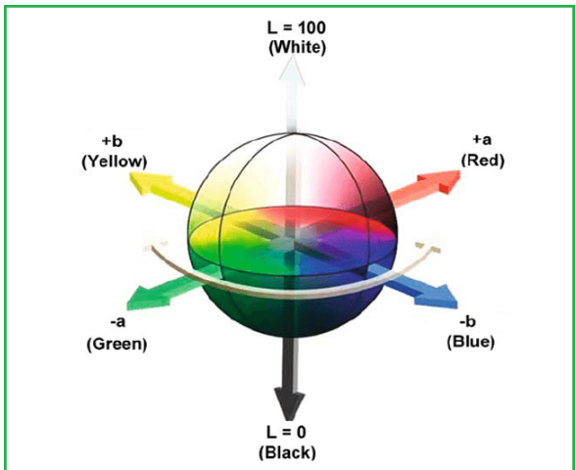 Tính độ sai số giữa ảnh thật và ảnh tạo ra

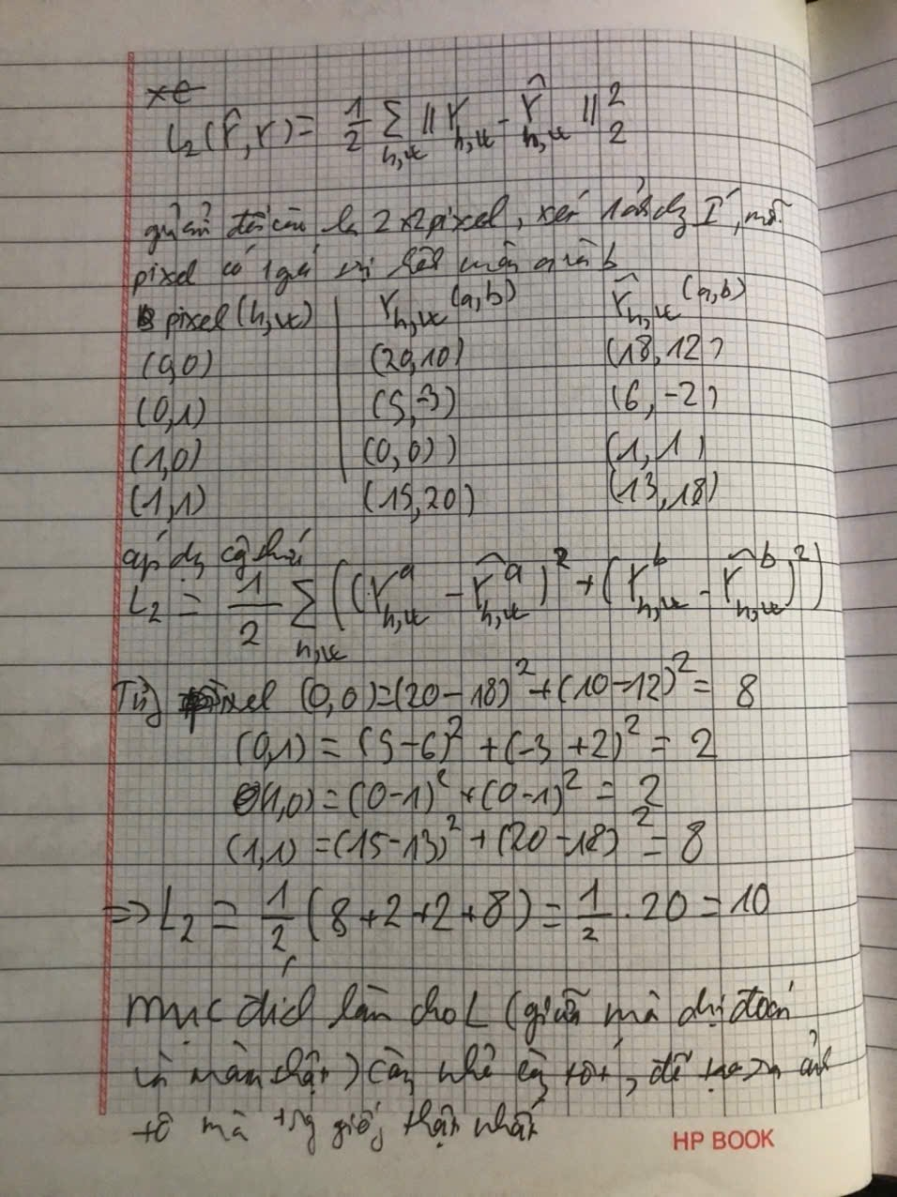

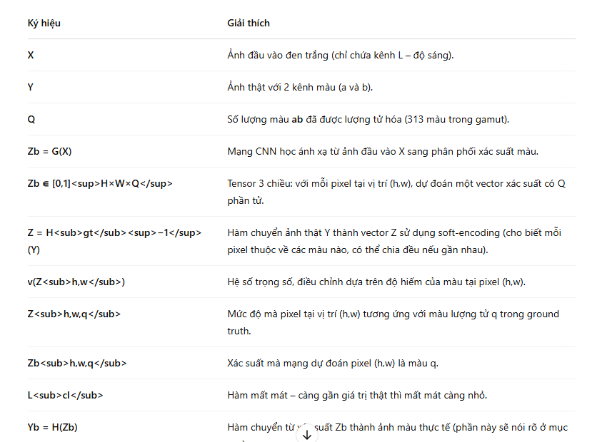

Phép toán 2 **so sánh sự khác biệt** giữa ảnh màu thật và ảnh màu giả, từ đó giúp cải thiện mô hình.

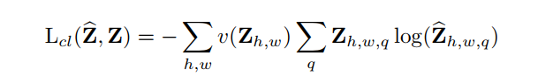

**• Huấn luyện mô hình = tính loss → cập nhật trọng số → tính lại loss → ... cho đến khi loss ổn định nhỏ lại.**

**• Khi loss đủ thấp, ta coi như mô hình đã học được cách tô màu tốt rồi!**

**Nó không phải kết quả cuối cùng, mà là một thước đo để mô hình tự điều chỉnh trong quá trình học. Khi loss nhỏ, thì mô hình đã biết "tô màu đẹp" cho ảnh xám rồi đó!**

* **G chưa được đề cập**
* **Lượng tử hóa chính là hình 3C với 313 màu khác nhau**
* Total loss cho ta biết **mô hình dự đoán sai bao nhiêu** so với ảnh thật.

